NEANDO LA ESCALA PENTATÓNICA MENOR CON NOTAS DE PASO
Las escalas pentatónicas son la base para tocar e improvisar sobre prácticamente cualquier estilo musical. Con tan solo 5 notas podemos tocar desde blues hasta rock, pasando por el heavy y el jazz.
En esta lección te voy a explicar cómo modificar esta escala básica agregando algunas notas de paso para darle otro color y no acabar siempre aburrido de las mismas notas. Pero antes que nada, te recuerdo la posición básica de la escala pentatónica menor a lo largo de todo el mástil.
En este caso se trata de la escala pentatónica de Sol, pero ya sabes que si quieres transportarla sólo tendrás que modificar la "root note" (nota raíz o fundamental, en rojo) y comenzar desde ese nuevo punto.

Escala pentatónica menor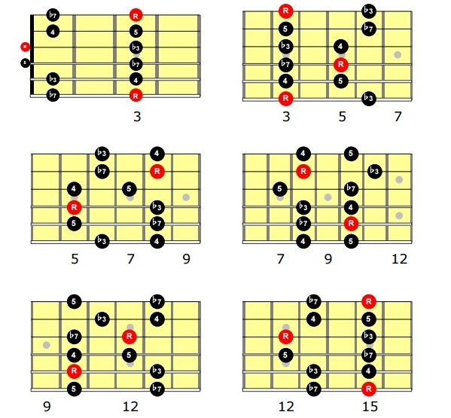

Escala pentatónica de blues

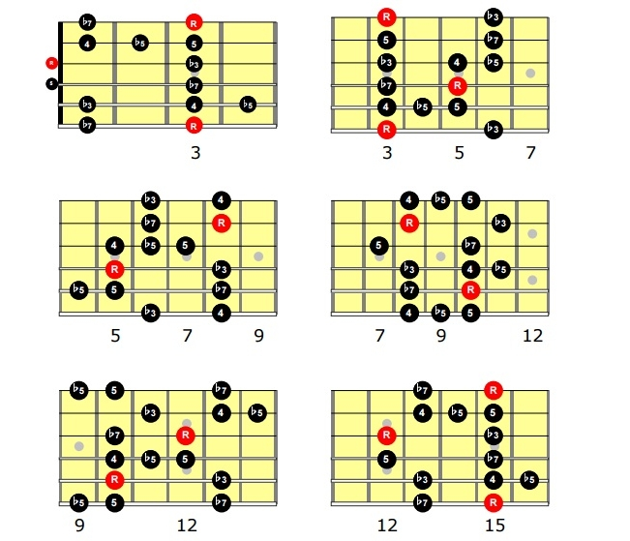
La primera modificación de la escala pentatónica menor que te voy a mostrar es la escala pentatónica de blues. Se trata de una escala pentatónica menor (formada por los Grados 1, b3, 4, 5 y b7) a la que se le agrega la "blue note", que es una quinta disminuida (b5). Con ella conseguimos una sonoridad genuinamente blusera.

ESCALA PENTATÓNICA CON TERCERA MAYOR

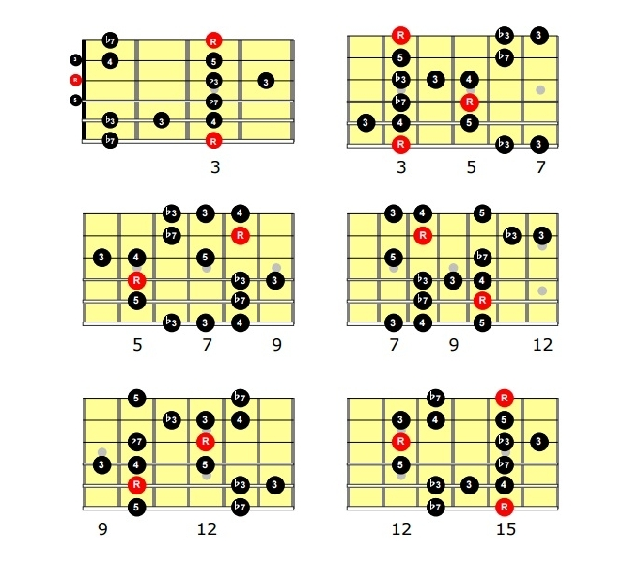
Al agregar una tercera mayor se produce una sonoridad de tensión y drama, al juntarse tanto a tercera menor como la mayor. Debes utilizar esta nota con moderación y siempre como un efecto que da movimiento a la melodía. Puedes servirte, como siempre, de distintos recursos de expresión como vibrato, slide o ligados, por ejemplo.

ESCALA PENTATÓNICA CON SÉPTIMA MAYOR

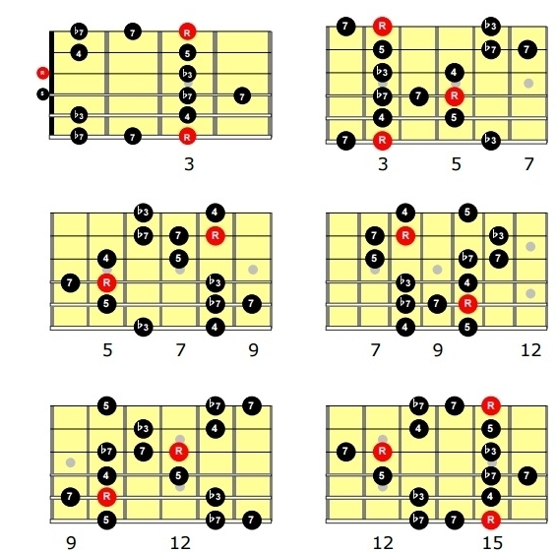
Al incorporar una séptima mayor a la escala pentatónica, lo que en realidad estamos haciendo es añadir la sensible de la tonalidad. Como ya sabes, esta nota es muy especial ya que tiene una gran atracción hacia la tónica.

ESCALA PENTATÓNICA CON NOVENA

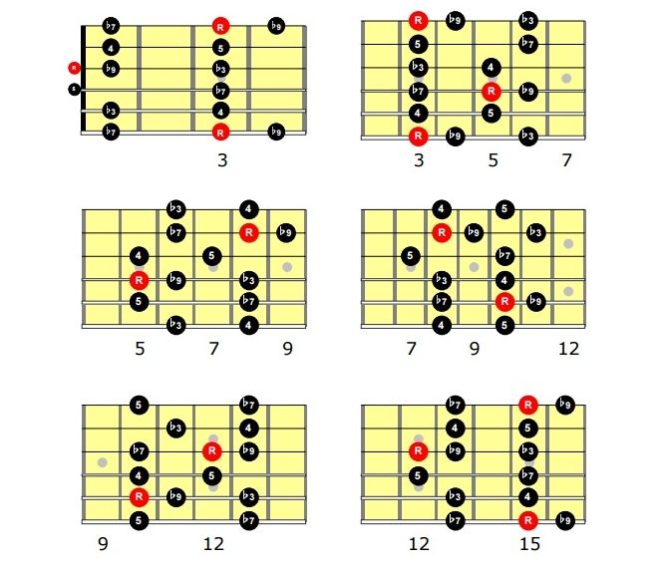
La nota b9 es una nota de paso entre la tónica y el segundo grado de la escala. Su empleo le da una sonoridad bastante exótica y sensación de tocar "outsite" (fuera de la tonalidad).

ESCALA PENTATÓNICA con 9 y 13

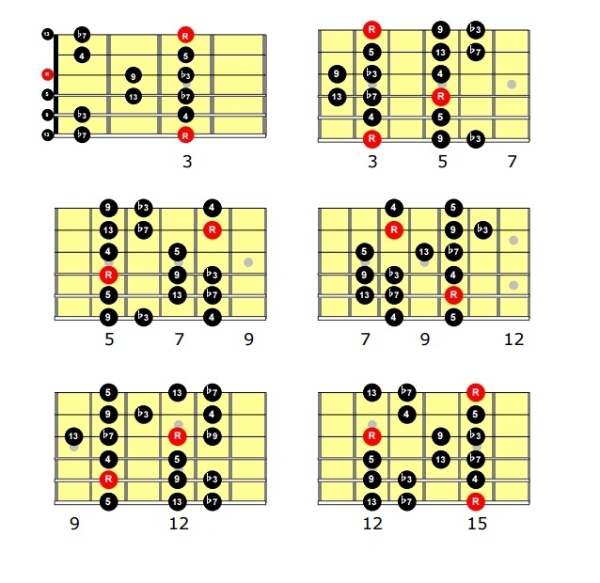
Añadiendo dos notas a la escala pentatónica la convertimos en una escala con 7 notas, como la típica escala mayor, por ejemplo.Se trata de una escala con un sonido muy adecuado para el blues.

